Металл-органические координационные полимеры на основе карбоксилатных мостиковых лигандов с тиофеновыми гетероциклами
Дубских В.А.
Аспирант 2 года обучения
Институт Неорганической химии им. А.В. Николаева, Новосибирск, Россия
E-mail: dubskikh@niic.nsc.ru
Благодаря высокой внутренней поверхности, а также возможности её функцинализации, нанопористые координационные полимеры обладают рядом уникальных свойств, перспективных для потенциального применения в хранении и очистке веществ [1], сенсорике [2]. Использование богатых серой органических лигандов приводит к возникновению дополнительных взаимодействий между субстратом и пористым каркасом за счет индукционных диполь-дипольных контактов и других специфических взаимодействий, что расширяет возможности функционального применения соответствующих пористых координационных полимеров. Нами были синтезированы новые координационные полимеры на основе 2,2'-битиофен-5,5'-дикарбоновой кислоты (H₂btdc) и тиено[3.2-b]тиофен-2,5-дикарбоновой кислоты (H₂ttdc). Установлены их кристаллические структуры, фазовый и химический состав, термическая стабильность и люминесцентные свойства.
Соединение [Pb₄(btdc)₄] представляет собой ламеллярную структуру, в которой слои карбоксилатов свинца (II) соединены мостиками btdc. Соединение [Pb₂(ttdc)₃(dma)₂] представляет собой цепочечные мотивы, соединенные через мостики ttdc в трехмерный каркас, полости которого заполнены координированными молекулами N,N-диметилацетамида. Изучены люминесцентные свойства данных соединений и влияние координации тяжелого атома на природу люминесценции.
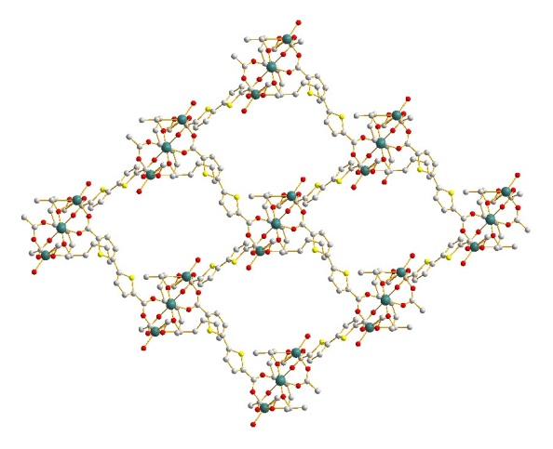
Монокристаллы координационных полимеров [Mg₃(dmf)₄(btdc)₃]·DMF и [Mg₃(dmf)₄(btdc)₃] синтезированы нагреванием смеси Mg(NO₃)₂ и H₂btdc в растворе ДМФА. Несмотря на то, что оба соединения обладают идентичным составом координационного каркаса, условия проведения реакции могут быть оптимизированы для получения фазово-чистых продуктов. Было показано, что более мягкие условия (80 °С) приводят к кристаллизации первого соединения, который, по-видимому, является кинетически стабильной фазой в данной системе. Повышение температуры реакционной смеси (130 °С) приводит к образованию второго продукта, который обладает большей термодинамической стабильностью, что подтверждается дополнительными экспериментами. Проведение реакции при промежуточных температурах приводит к образованию смеси двух фаз в соответствующей пропорции. Для данных соединений был исследован процесс твердофазной трансформации.
Рисунок 1. Вид вдоль оси а каркаса [Mg₃(btdc)₃(dmf)₄]·DMF
Работа выполнена при финансовой поддержке РНФ (грант № 18-13-00203).
Литература
1. Yoon M., Moon D. New Zr (IV) based metal-organic framework comprising a sulfur-containing ligand: Enhancement of CO₂ and H₂ storage capacity // Microporous Mesoporous Mater. 2015 .V. 215. P. 116–122.
2. Zhao J. Xiu-Li W., Xin S., Qi-Hua Y., Can L. Synthesis, Structure, and Photoluminescent Properties of MetalOrganic Coordination Polymers Assembled with Bithiophenedicarboxylic Acid // Inorg. Chem. 2011. V. 50. P. 3198–3205.

